2015 年第一季度短期融资券利差分析报告
释义
短融：短期融资券，指中华人民共和国境内具有法人资格的非金融企业，依照相关规定的条件和程序，在银行间债券市场发行并约定在一年期限内还本付息的有价证券。如无特殊说明本文均不包含超短融。
本季度：2015年1月1日~2015年3月31日
国债利率：一年期银行间固定利率国债到期收益率
利差I：发行利差，短融的发行利率与其起息日的国债利率的差额，反映在特定利率市场环境下短融的信用风险溢价水平。
利差II：交易利差，短融上市后两周内的首个交易日的收益率和当日的国债利率的差额，在一定程度上反映了在特定利率市场环境下短融的信用风险溢价水平。
一、短融发行基本情况
本季度，央行继续推行宽松的货币政策释放流动性，市场总体资金面较为宽松，银行间债券市场共有 335 家非金融企业发行短融 445 期（含超短融），合计发行规模为 6436.70 亿元，发行期数和发行规模较上年四季度和上年同期均有所增长。其中共有 197 家企业累计发行短融 207 期（不含超短融），发行总额为1764.80 亿元，发行期数和发行规模较上年四季度和上年同期均有所下降，环比分别下降 5.48%和 19.85%，同比则分别下降 10.00%和 26.14%。
本季度，短融发行主体的信用等级仍主要分布在 AAA 级~AA 级。
从发行期数来看，本季度各信用级别主体所发短融的期数分布仍主要集中在AA+~AA-级，发行期数占发行总期数的 81.16%，其中 AA 级主体发行的短融期数仍然最多，占总期数的 38.16%。与上年四季度相比，AA-级主体所发短融期数和其在总期数中的占比有较大幅度增长。与上年同期相比，AA 级主体所发短融期数优势更加凸显，AA+级主体所发短融期数超过 AA-级。
从发行规模来看，本季度各信用级别主体所发短融的规模分布主要集中在AAA 级~AA 级，占发行总规模的 91.88%，其中 AAA 级主体所发短融的规模仍然最大，占发行总规模的 41.42%。与上年四季度相比，AAA 级和 AA-级主体所发短融规模在总规模的占比有所升高，AAA 级主体所发短融的规模占比优势更为明显。与上年同期相比，AA 级主体所发短融规模在总规模的占比有所升高，且其占比超过 AA+级。
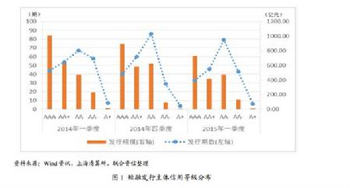
二、利率分析
本季度，央行先后通过降准¹、降息²方式释放流动性，公开市场共进行三次正回购利率下调（由 3.85%下调至 3.55%），共实现净投放 450 亿元³，远高于同期季节性投放水平，并通过 SLO（短期流动性调节工具）、SLF（常设借贷便利）、MLF（中期借贷便利）等方式投放资金，使货币市场保持了较宽松的环境。在此背景下，本季度银行间市场流动性较为充足，利率整体上呈现先抑后扬的趋势。
具体来看，一年期贷款基准利率继 2014 年 11 月下调⁴后，于本季度 3 月 1 日再次下调 0.25 个百分点至 5.35%。一年期银行间固定利率国债到期收益率相对较为平稳，自 2014 年 1 月份达到峰值 4.25%后有所回落，且走势进一步平坦化，上年末受降息影响波动性略有增加，本季度呈现先抑后扬的趋势，但整体上维持平稳低位水平，平均利率为 3.12%，较上年四季度（3.33%）和上年同期（3.52%）均有下降。
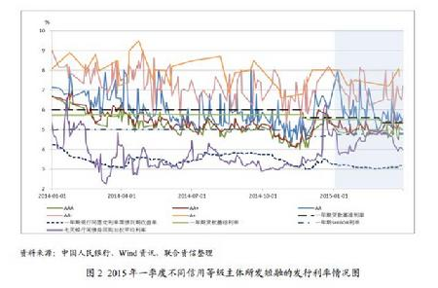

一年期短融的平均发行利率于 2014 年二季度起逐步降至一年期贷款基准利率以下，此后进一步回落，年末受流动性趋紧的影响略有回升。本季度短融平均发行利率呈现先抑后扬的趋势，平均利率为 5.88%，再次突破一年期贷款基准利率，平均利率较上年第四季度 5.40%的平均水平略有回升，但较上年同期 6.72%的平均水平有较大幅度下降。
各级别主体所发短融的发行利率走势与七天银行间债券回购加权平均利率（R007）和一年期银行间固定利率国债收益率的走势大致相同，均呈现先抑后扬趋势，除 AAA 级和 AA+级外，其他级别主体所发短融的发行利率均区分程度较高。本季度，AAA 级和 AA+级主体所发短融的发行利率基本低于一年期贷款基准利率，AA 级主体所发短融的发行利率围绕一年期贷款基准利率大幅波动，AA-级及以下主体所发短融的发行利率则高于一年期贷款基准利率。
三、利差分析
本季度，剔除 2期发行期限在 1年内以及截至报告日仍无交易的短融 6期（截至 4 月 3日之前）后，短融样本共计 199期。后文分析中，如无特殊说明，均采用上述 199 期作为样本。
目前，短融的信用评级包括主体信用等级的评定和债项信用等级的评定。由于几乎所有的短融信用等级为“A-1”级，债项的信用等级难以用于分析不同信用等级与债券发行及交易定价之间的关系，因此在本文中，我们将采用短融的发行主体信用等级来进行利差分析。
短融发行利差和交易利差除上年末流动性趋紧略有扩大外，自上年二季度起呈逐步收窄的趋势。本季度宽松政策继续释放流动性，市场资金面较为宽松，利差延续下行走势，较上年同期明显收窄（见表 1），但较上年四季度则有所扩大。这可能是受季度因素影响，并且 1、2 月份发生“12 东飞债”、“12 蓝博债”、“12致富债”等多起债券违约事件，导致投资者的风险溢价要求有所提高。
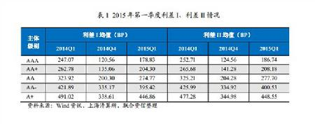

通过表 2及图 3可以看出，本季度新发短融的发行主体信用等级对短融利差呈现出明显的区分度，主体信用等级越低，平均发行利率、利差 I和利差 II的均值越高；除样本量较少的 A+级外，其余各信用等级级差与信用等级呈现明显的负向关系，表明级别越低，投资者所要求的风险溢价越高。但 AA级和 AA-级发行人的利差 I和利差 II的级差和变异系数均较大。

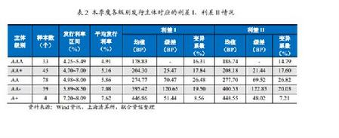
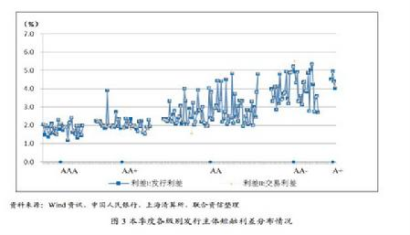
根据对不同主体信用等级所对应的短融利差 I和利差 II的差异性的显著性检验⁵，AAA 级与 AA+级、AA-级与 A+级主体所发短融的利差 I 及利差 II 的差异不显著，其余各级别之间的利差 I及利差 II的差异均显著，反映出 AAA 级与 AA+级对短融风险定价的区分程度不强，而 A+级样本数量较少，可能对检验结果的准确性有所影响。
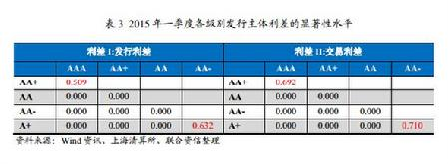

¹2015 年 2 月 5 日，中国人民银行下调金融机构人民币存款准备金率 0.5 个百分点。同时，对小微企业贷款占比达到定向降准标准的城市商业银行、非县域农村商业银行额外降低人民币存款准备金率 0.5 个百分点，对中国农业发展银行额外降低人民币存款准备金率 4 个百分点。
²2015 年 3 月 1 日，中国人民银行下调金融机构一年期贷款基准利率 0.25 个百分点至 5.35%，其他各档次贷款基准利率相应调整。
³ 数据来源：Wind 资讯。
⁴2014 年 11 月 22 日，中国人民银行下调金融机构一年期贷款基准利率 0.40 个百分点至 5.60%，其他各档次贷款基准利率相应调整。
⁵显著性检验采用 Scheffe 检验方法。在 95%的置信水平下，当 P 值小于 5%，则检验结果显著，否则不显著。

作者：联合资信评估有限公司 王柠 刘艳 聂逆

